Föräldramöte F2015/16 F9
- Barn, ledare och förälder:

Vad gör jag som förälder? Läs barn & ungdomspolicy för Sjöbo IF
Dokument | Sjöbo IF (sjoboif.nu)
Vad vi ska tänka på som föräldrar och ledare.
Blå Tråden H:\Fotboll\BLÅ TRÅDEN - SPELARUTBILDNINGSPLAN 2020.pdf
Grönt kort H:\Fotboll\Grönt Kort.docx
Vi vill att föräldrar och åskådare är på andra långsidan av avbytarbänken under matchen.
Blankett
Fogis lappen
Bemanning på cupen. Bemaningslista 2015-16.xlsx

Målet med åldersgruppen är:
• Alla skall ha lika mycket speltid. Ingen toppning av lagen. Matchresultaten är inte det viktiga!
• Alla ska få vara med i startuppställningen under säsongen.
• Träningen skall bedrivas med boll för att skapa bolltrygga/passningssäkra tekniska spelare.
• Inga långa utsparkar utan igångsättning sker via utkast från målvakt.
• Spelarna skall rotera på olika positioner och även prova på målvaktsspel.
• Grundspelsystem skall vara 2-2 och när tränarna anser att spelarna är mogna är det 1-2-1 som gäller.

Att tänka på:
Inga smycken på träning eller match.
Rätt kläder som mössa, vantar, underställ och vindjacka. Det kommer bli mer utomhusträningar.
Benskydd är ett krav på träningen för att kunna delta.
Fotbollsskor till rätt träningsunderlag, det ger bättre förutsättningar för barnen när man ska hantera bollen.

Prata med barnen om att få med andra kompisar i skolan att testa på fotboll. Vi ska en dag spela med 11 spelare på planen. Idag är vi 13 st.

- SportAdmin:
Vi använder nu SportAdmin i stället för Laget.
Ladda ner appen och logga in för att komma igång.
Det är appen med en gubbe med pannband. Supertext som chattgrupp.

- Träningar:
Vi tränar inomhus torsdagar ca mars ut.
Vi börjar träna på konstgräset måndagar 26/2 kl 17.15-18.15.
Kommer att önska utomhus tisdagar och torsdagar 17.15 – 18.45 med start ca V.15 – V.42

- Matcher:
Vinter: Har spelat Romelecupen 2 februari och anmälda till Sparbanken cup 3 Mars.
Eventuellt träningsmatcher tillsammans med Ystad if ff inför utomhussäsongen.
Vår: Anmälda till 5 manna serie i Lundazonen, skåneboll.
Sommar: Anmälda till Team Sportia cup 8–11 augusti
Höst: Serie?
Detta var sista året som vi spelar 5 manna. Vi kommer direkt efter sista seriematchen börja fokusera på 7 manna spel. Eventuellt boka träningsmatcher tillsammans med Ystad if ff, då jag föreslår 7 manna.

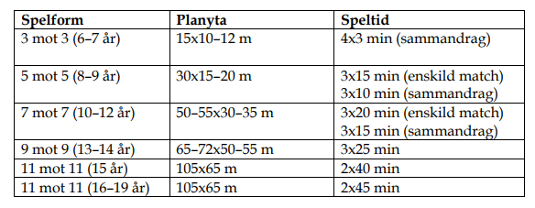

- Ledare:

David Göransson (Ledare)
Magnus Rask (Ledare)
Caroline Nilsson (Ledare)
Rebecca Börjesson (Lagledare)
?? (Kiosken)

- Lagledare:

Matchkläder
Lotter
Information

- Uppdrag under året:



